Spende

Krefelder Grundschüler programmieren jetzt kinderleicht

- 18 Grundschulen können Lernanwendung ‚Lego WeDo‘ nutzen
- Schüler bauen, experimentieren und lernen zu programmieren
- Oberbürgermeister Frank Meyer dankt Covestro für Engagement

Schulunterricht wird für Krefelder Grundschüler bald noch cooler. Denn 18 Grundschulen erhalten einen kompletten Klassensatz der Lernanwendung ‚Lego Education WeDo 2.0‘. Damit können die Grundschüler spielerisch Grundlagen der Programmierung erlernen. Ermöglicht wird dies durch eine Spende des Werkstoffherstellers Covestro. Das Unternehmen spendete im vergangenen Jahr an das Zentrum für digitale Lernwelten (ZfdL) rund 49.000 Euro.

Die Krefelder Schulverwaltung und das ZfdL als zentraler Ort für digitale Bildung verfolgen ein zukunftsweisendes Ziel: In allen 28 Krefelder Grundschulen sollen die Schülerinnen und Schüler altersgerecht das Programmieren erlernen. Bislang hatten zehn Grundschulen die technischen Mittel dafür. Durch die Spende des Krefelder Werkstoffherstellers Covestro ist es nun gelungen, für die restlichen 18 Grundschulen die pädagogisch sinnvolle Lernanwendung ‚Lego WeDo“ zu erwerben. Dieses Lernkonzept ist auf die Anforderungen an einen modernen Sachunterricht in Grundschulen abgestimmt. Für jede Grundschule steht nun ein Klassensatz mit jeweils 16 ‚Lego WeDo‘-Kästen zur Verfügung. Zwei Schüler nutzen dabei einen Kasten gemeinsam, zudem ist ein Tablet oder ein iPad mit einer entsprechenden App erforderlich. Das ZfdL stellt den Schulen iPads leihweise zur Verfügung, falls die nicht vorhanden sind.

Spielerisch Programmieren lernen
Der Projekt-Baukasten enthält rund 280 Einzelteile sowie Anleitungen für 17 spannende, kindgerechte Forschungsprojekte, die Schüler und Lehrer in 40 Unterrichtseinheiten bauen können. Kernstück ist dabei eine Steuereinheit, die drahtlos über Bluetooth 4.0 mit einem Tablet oder iPad über eine App programmiert werden kann. Das funktioniert folgendermaßen: Die Schüler bauen zunächst selbst mit den Legosteinen ein Modell wie beispielsweise die Forschungssonde ‚Milo‘. Diese erwecken sie dann mit einer einfachen, intuitiv bedienbaren Programmiersprache zum Leben. Die Begeisterung der Kinder ist groß, wenn sich das Fahrzeug oder der Roboter dann in Bewegung setzen. Das Tolle daran: Die Kinder erlernen spielerisch die elementare Logik des Programmierens. Zudem werden sie animiert, Probleme zu erkennen und kreative Lösungen zu entwickeln. Technik wird für die Grundschüler so erlebbar.

OB Meyer: „Wichtiger Baustein des digitalen Lernens“
Die Verantwortlichen der Stadt Krefeld sind überzeugt, dass die zusätzlichen Möglichkeiten im ZfdL den Krefelder Kindern direkt zugutekommen werden: „Für unsere Grundschulen ist das ein toller weiterer Baustein des digitalen Lernens, an dem die Kinder sicher viel Freude haben werden. Mein Dank für diese großzügige Spende geht an Covestro. Das Engagement des Unternehmens ist ein sichtbares Signal aus der Krefelder Industrie: Das Thema Bildung geht uns alle an - als gesellschaftliche Aufgabe und als Investition in die Zukunft“, sagt Oberbürgermeister Frank Meyer.
Auch der zuständige Beigeordnete, Schuldezernent Markus Schön, freut sich über die Spende: „Nicht zuletzt die krisenhafte Zeit der letzten Wochen und Monate hat uns eindrucksvoll vor Augen geführt, wie wichtig die Digitalisierung für unser Bildungswesen ist, dass dabei aber gerade an den Schulen noch eine Menge nachzuholen ist. Die großzügige Spende der Firma Covestro leistet einen wichtigen Beitrag, das digitale Lernen in den Krefelder Grundschulen ganz entschieden voranzubringen und damit auch für mehr Bildungsgerechtigkeit in unserer Stadt zu sorgen. Dafür möchte ich mich ganz herzlich bedanken.“

Auf Herausforderungen der digitalen Welt vorbereiten
„Ich finde es toll, wie anschaulich das Lernprogramm Kinder an erste Schritte zum Programmieren heranführt. Es weckt ihren Forschergeist und macht ihnen viel Spaß – das hätte mir als Kind auch sehr gefallen“, betont Dr. Daniel Koch, Leiter der NRW-Standorte von Covestro. „Lernanwendungen und digitale Medien systematisch im Unterricht einzusetzen ist absolut sinnvoll. Denn Kinder, Jugendliche und Lehrer müssen intensiver auf die Herausforderungen der digitalen Welt vorbereitet werden“, so Koch weiter. „Das Zentrum für digitale Lernwelten in Krefeld erarbeitet dazu immer wieder methodisch vielversprechende Ansätze. Daher haben wir gerne für die ‚Lego WeDo‘-Kästen gespendet. Wir freuen uns, wenn alle Krefelder Grundschüler so die Chance haben, ihre digitalen Kenntnisse auszubauen“, sagt Koch.

Covestro unterstützt Digitalisierung an NRW-Standorten
Dr. Ute Müller-Eisen, Leiterin NRW-Politik bei Covestro, ergänzt: „Wir fördern an unseren Standorten in Nordrhein-Westfalen gezielt Projekte, die die Digitalisierung vorantreiben und die Städte lebenswerter machen. Die ‚Lego WeDo‘-Kästen für die 18 Grundschulen passen daher hervorragend in unsere Spendenstrategie. Denn indem die Kinder mit den Legosteinen bauen, experimentieren und Modelle programmieren, erarbeiten sie sich selbstständig Wissen. Das ist eine Kernkompetenz, die immer wichtiger wird. Ich bin sicher, die Kinder werden viel Freude mit der Lernanwendung haben.“

Hintergrund: Zentrum für digitale Lernwelten
Das Zentrum für digitale Lernwelten (ZfdL) ist eine Einrichtung des Schulamtes der Stadt Krefeld und versteht sich als zentraler Ort für digitale Bildung. Es wurde im November 2018 dank einer Spende des Werkstoffherstellers Covestro eröffnet. Im ZfdL können sich Lehrerinnen und Lehrer im Umgang mit digitalen Geräten und Medien fortbilden. Sie erhalten im ZfdL einen Zugang zu den vielfältigen Möglichkeiten digitaler Anwendungen für den Einsatz in der Schule und entsprechende Fachberatung zur Nutzung der Medien.
Zudem steht das ZfdL auch Schülergruppen als außerschulischer Lernort zur Verfügung. Mithilfe von Lern-Apps und individuell auf das Lernniveau zugeschnittenen Inhalten erfahren Schüler im ZfdL mehr über Algorithmen, Programmieren oder die Steuerung von komplexen Technologien. Dazu stehen moderne Präsentationsmöglichkeiten wie Beamer, Smart-TV und Smart-Board, aber auch Notebooks, 3D-Drucker und eine Audioanlage zur Verfügung. Darüber hinaus können mit Lernsoftware-Programmen wie Ozebot, Calliope und Lego WeDo spielerisch digitale Grundkompetenzen eingeübt werden.

Zitate
- „Für unsere Grundschulen ist das ein toller weiterer Baustein des digitalen Lernens, an dem die Kinder sicher viel Freude haben werden. Mein Dank für diese großzügige Spende geht an Covestro. Das Engagement des Unternehmens ist ein sichtbares Signal aus der Krefelder Industrie: Das Thema Bildung geht uns alle an - als gesellschaftliche Aufgabe und als Investition in die Zukunft.“
Frank Meyer, Oberbürgermeister Krefeld
- „Nicht zuletzt die krisenhafte Zeit der letzten Wochen und Monate hat uns eindrucksvoll vor Augen geführt, wie wichtig die Digitalisierung für unser Bildungswesen ist, dass dabei aber gerade an den Schulen noch eine Menge nachzuholen ist. Die großzügige Spende der Firma Covestro leistet einen wichtigen Beitrag, das digitale Lernen in den Krefelder Grundschulen ganz entschieden voranzubringen und damit auch für mehr Bildungsgerechtigkeit in unserer Stadt zu sorgen. Dafür möchte ich mich ganz herzlich bedanken.“
Markus Schön, Beigeordneter für Bildung, Jugend, Sport, Migration und Integration Stadt Krefeld
- „Ich finde es toll, wie anschaulich das Lernprogramm Kinder an erste Schritte zum Programmieren heranführt. Es weckt ihren Forschergeist und macht ihnen viel Spaß – das hätte mir als Kind auch sehr gefallen. Lernanwendungen und digitale Medien systematisch im Unterricht einzusetzen ist absolut sinnvoll. Denn Kinder, Jugendliche und Lehrer müssen intensiver auf die Herausforderungen der digitalen Welt vorbereitet werden. Das ‚Zentrum für digitale Lernwelten‘ in Krefeld erarbeitet dazu immer wieder methodisch vielversprechende Ansätze. Daher haben wir gerne für die ‚Lego WeDo‘-Kästen gespendet. Wir freuen uns, wenn alle Krefelder Grundschüler so die Chance haben, ihre digitalen Kenntnisse auszubauen.“
Dr. Daniel Koch, Leiter NRW-Standorte Covestro

- „Wir fördern an unseren Standorten in Nordrhein-Westfalen gezielt Projekte, die die Digitalisierung vorantreiben und die Städte lebenswerter machen. Die ‚Lego WeDo‘-Kästen für die 18 Grundschulen passen daher hervorragend in unsere Spendenstrategie. Denn indem die Kinder mit den Legosteinen bauen, experimentieren und Modelle programmieren, erarbeiten sie sich selbstständig Wissen. Das ist eine Kernkompetenz, die immer wichtiger wird. Ich bin sicher, die Kinder werden viel Freude mit der Lernanwendung haben.“
Dr. Ute Müller-Eisen, Leiterin NRW-Politik Covestro

Fotos
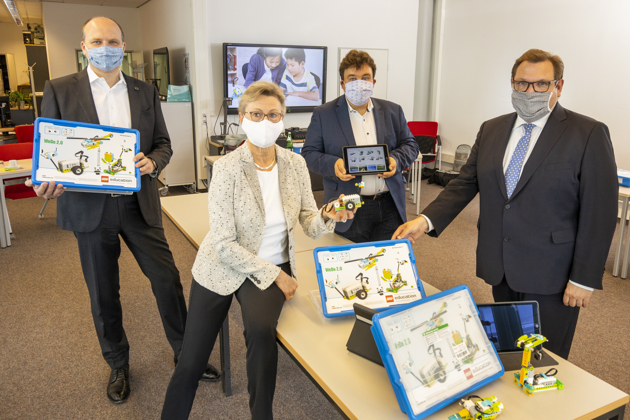
Tolle News für Krefelder Grundschüler: Der Werkstoffhersteller Covestro spendete Klassensätze mit jeweils 16 Lego WeDo-Baukästen an 18 Krefelder Grundschulen. Dr. Daniel Koch, NRW-Standortleiter von Covestro, Dr. Ute Müller-Eisen, Leiterin NRW-Politik Covestro, Markus Schön, Schuldezernent Stadt Krefeld, und Frank Meyer, Oberbürgermeister Stadt Krefeld, (v.l.) stellten die Lego WeDo-Kästen vor.

Weiterführende Links

- Zentrum für digitale Lernwelten
https://www.zfdl-krefeld.de
- Website des Schulamtes Krefeld
https://www.schulamt-krefeld.de/
- Covestro: Digitale Transformation mit den Kunden im Fokus https://www.covestro.com/de/innovation/digitalization

Über Covestro:
Mit einem Umsatz von 12,4 Milliarden Euro im Jahr 2019 gehört Covestro zu den weltweit größten Polymer-Unternehmen. Geschäftsschwerpunkte sind die Herstellung von Hightech-Polymerwerkstoffen und die Entwicklung innovativer Lösungen für Produkte, die in vielen Bereichen des täglichen Lebens Verwendung finden. Die wichtigsten Abnehmerbranchen sind die Automobilindustrie, die Bauwirtschaft, die Holzverarbeitungs- und Möbelindustrie sowie der Elektro-und Elektroniksektor. Hinzu kommen Bereiche wie Sport und Freizeit, Kosmetik, Gesundheit sowie die Chemieindustrie selbst. Covestro produziert an 30 Standorten weltweit und beschäftigt per Ende 2019 rund 17.200 Mitarbeiter (umgerechnet auf Vollzeitstellen).

Mehr Informationen finden Sie unter www.covestro.com.
Folgen Sie uns auf Twitter: https://twitter.com/covestro

Zukunftsgerichtete Aussagen
Diese Presseinformation kann bestimmte in die Zukunft gerichtete Aussagen enthalten, die auf den gegenwärtigen Annahmen und Prognosen der Unternehmensleitung der Covestro AG beruhen. Verschiedene bekannte wie auch unbekannte Risiken, Ungewissheiten und andere Faktoren können dazu führen, dass die tatsächlichen Ergebnisse, die Finanzlage, die Entwicklung oder die Performance der Gesellschaft wesentlich von den hier gegebenen Einschätzungen abweichen. Diese Faktoren schließen diejenigen ein, die Covestro in veröffentlichten Berichten beschrieben hat. Diese Berichte stehen auf www.covestro.com zur Verfügung. Die Gesellschaft übernimmt keinerlei Verpflichtung, solche zukunftsgerichteten Aussagen fortzuschreiben und an zukünftige Ereignisse oder Entwicklungen anzupassen.

